Árjavítás
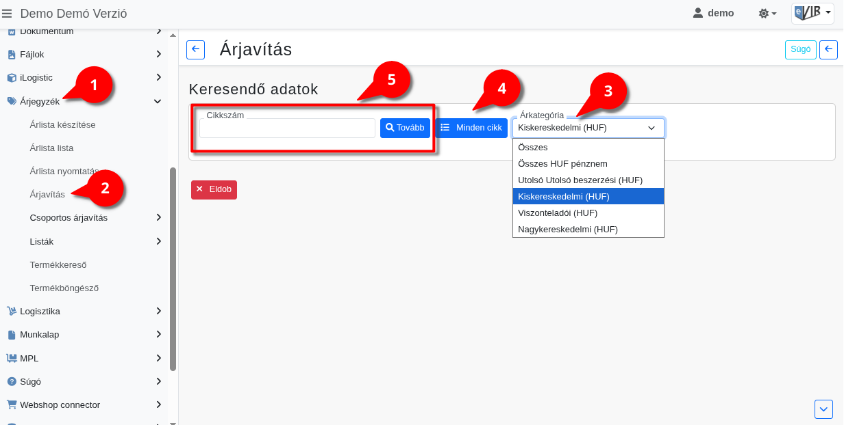
- Az Árjegyzék,
- Árjavítás menüpont alatt lehet a már rögzített cikkszámok árait árkategóriánként módosítani.
- Árkategória legördülő mezőből kiválasztható, hogy mely árkategóriákat tartalmazza a lista.
  - Összes: minden árkategóriát.
  - Összes HUF pénznem: minden árkategóriát, aminek a pénzneme HUF.
  - A többi árkategória a törzsadatokba rögzítettektől függően választható.
- | Minden cikk | gombra kattintva a az összes szolgáltatás és termék megjelenik a Tételek listában.
- A cikkszám részét vagy konkrét cikkszámot beírva majd a
  - | Tovább | gombra kattintva lehet szűrni a Tételek lista tartalmát.
- Tételek listában megjelenik a szűrt lista vagy a teljes cikk lista. Soronként módosíthatóak a cikkszámok adatai.
Módosítható adatok:
  - Dátum az árak javításának dátuma, alapértelmezetten a mai nap.
  - Aktív checkbox azt jelzi, hogy a cikk felhasználható bizonylatkészítéskor. Inaktiválható a pipa kivételével.
  - Árkategória szerinti nettó ár.
- A | Felvesz | gombra kattintva elmenti a módosításokat!
- A | Vissza | gombra kattintva a lista megjelenítése előtti oldalra érkezik, amennyiben módosítani szeretne a Keresendő adatokon.

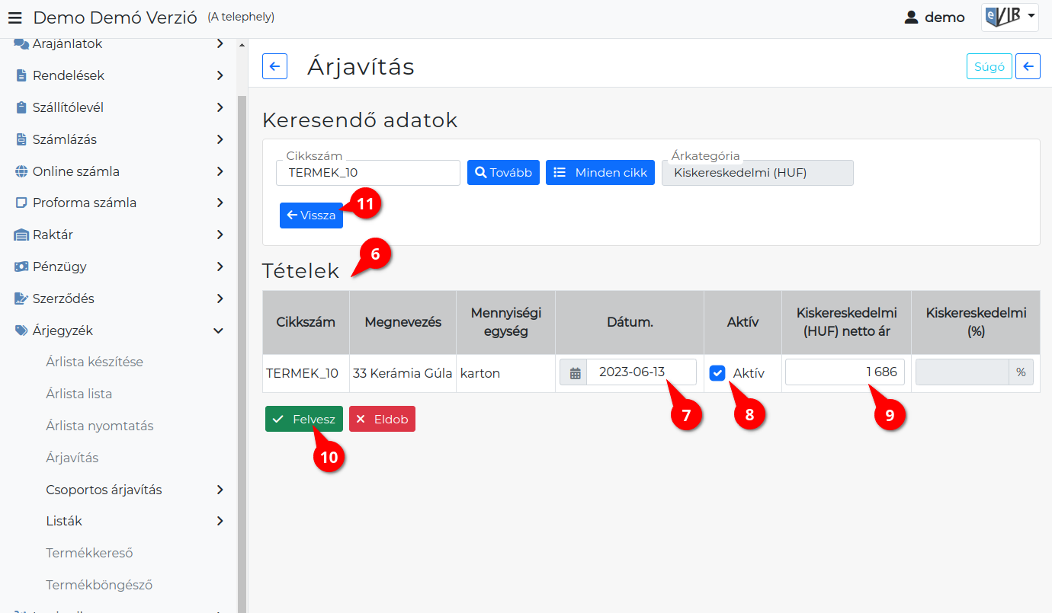
Kapcsolódó oldalak:
- Árjegyzék modul
- Cikkszámok
- Árlista készítése
- Csoportos árjavítás
- Termékkereső
- Rermékböngésző

